Veikla skirta 2 – 3 metų vaikams
2020-06-02 – 2020-06-12 savaitės tema „Tėvo diena, aš ir mano šeima“.
Savaitės tikslas: ugdyti supratimą apie šeimą, gebėjimą atpažinti ir kalbėti apie šeimos narius, juos įvardinti, ugdyti šeimos kaip svarbiausios vertybės puoselėjimą.
Ką turime žinoti:
Belaukiant tėvelio dienos, bei prisiminus mamos diena, su vaikais kalbėsime apie šeimą. Juk šeima, tėtis, mama vaikui yra svarbiausias ir didžiausias ramstis. Kiekvienas vaikutis, nori jaustis bei būti mylimas, suprantamas, išklausytas. Šias dvi savaites daug dėmesio skirsime šeimai ir per įvairias veiklas ją geriau pažinsime.

Uždaviniai, tikslai, pasiekimai:
- Dviejų trijų žodžių sakiniais kalba apie tai, ką mato ir girdi, kas atsitiko, ko nori. (Sakytinės srities kalbos pasiekimai, 2 žingsnis).
- Varto knygeles, dėmesį skirdamas ne tik paveikslėliams, bet ir tekstui, prašydamas paskaityti. Geba sieti paveikslėlius su juose vaizduojamais konkrečiais daiktais, juos pavadina. Pradeda pažinti aplinkoje esančius simbolius. (Rašytinės kalbos srities pasiekimai, 3 žingsnis).
- Pasakoja apie savo šeimą, jos buitį, tradicijas. (Aplinkos pažinimo srities pasiekimai, 5 žingsnis).
- Eksperimentuoja dailės medžiagomis ir priemonėmis, tyrinėja įvairius veikimo jomis būdus. Piešdamas, spauduodamas, tapydamas, lipdydamas, konstruodamas labiau mėgaujasi procesu, o ne rezultatu. (Meninės srities pasiekimai, 3 žingsnis).
- Išbando suaugusiojo pasiūlytus naujus žaislus, žaidimus, neįprastą veiklą. (Iniciatyvumo ir atkaklumo srities pasiekimai, 3 žingsnis).
- Rodo susidomėjimą, bando aiškintis, kas tai yra, kaip ir kodėl tai veikia, vyksta. (Tyrinėjimo srities pasiekimai, 3 žingsnis).
- Lavina smulkiosios motorikos judesius (rankų pirštais išbandytų naujas dailės technikas), klausytųsi skaitomų eilėrasčių, pasakų apie pavasario žiedus ir gėlės.
- Išbando naujas dailės technikas, ugdo(si) kūrybiškumą.

Edukacinės veiklos 2020-06-02 – 2020-06-05 savaitei
Veikla, veiklos pavadi-nimas | Pirmadienis | Antradienis | Trečiadienis | Ketvirtadienis | Penktadienis
 | Vaikų gynimo diena  Edukacinė/pramoginė veikla lauke. Muilo burbulų pūtimas. Taip pat, vaikai pies savo (arba auklėtojų) portretus ant plastikinio lapo. | Susipažinimas, įvadas į savaitės temą „Mano šeima“  Ryto rato metu kalbėsime apie šeimą (naudodamiesi ITtechnologijomis bei paruoštomis skaidrėmis), susipažinsime su šeimos nariais, taip pat kalbėsime apie artėjančią Tėvo dieną.  2. Klausysis pasakos „Meškiukas rudnosiukas“ https://www.youtube.com/watch?v=Z8dIB2NL3ys  Pieš savo šeimą: tėtį, mamą ir kitus narius. | Naudodami antspaudavimo ir štampavimo techniką gamins savadarbes atvirutes su savo delno antspaudu.  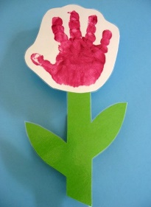 | Gamins atvirutes skirtas tėčio dienai, jas dekoruos naudodami makaronus. | Gamins savo šeimos medį iš rankų antspaudų.  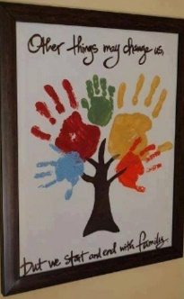
Reikalingos priemonės | Plastiko lapai, guašas, teptukai, muilo burbulai. | Kompiuteris, skaidrės. | Spalvoti popieriaus lapai, guašas, žirklės, klijai. | Baltas popieriaus lapas, makaronai, guašas, klijai ir žirklės. | Guašas, medis, Balti popieriaus lapai.

Edukacinės veiklos 2020-06-08 – 2020-06-12 savaitei
Veikla, veiklos pavadi-nimas | Pirmadienis | Antradienis | Trečiadienis | Ketvirtadienis | Penktadienis
 | Gamins popierines savo šeimos vaidybines lėlytes. (Mama ir tėtį). | Ryto rato metu klausys dainelės apie pirštukų šeimą:  https://www.youtube.com/watch?v=lc1l2WxV1LY&feature=youtu.be&fbclid=IwAR02k9jXB4Y2PvgqDzfxqDAGlLsqgxC7uky-b1S_6ZYK8g7Nc01uZzAutfk | Gamins popierines savo šeimos vaidybines lėlytes. (Save, broilį, sesę ir t.t). | Ugdomosios veiklos metu lauke sudelios žodį Šeima iš šakų ir gėlių.  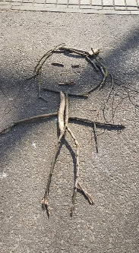 | Ryto rato metu žiūrės mokomąjį filmuką apie šeimą. “Ir paukšteliai turi šeimą”  https://www.facebook.com/watch/?ref=external&v=1190971841088221
Reikalingos priemonės | Spalvoti popieriaus lapai, mediniai pagaliukai. | Kompiuteris. | Spalvoti popieriaus lapai, mediniai pagaliukai. | Šakelės, šapelės ir žiedai randami lauke. | Kompiuteris.

